2012/11/14

テキストボックスの操作練習
年賀状テンプレートに使われているテキストボックスで操作練習をしてみましょう。

- テキストボックス
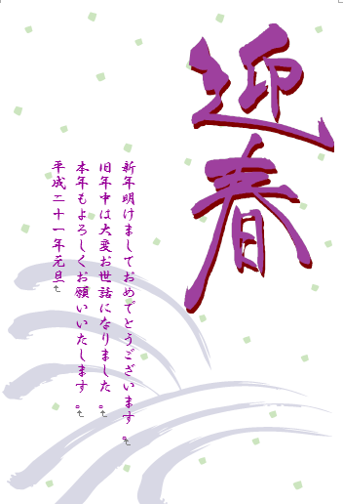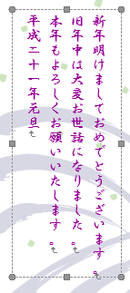
文章の中をクリックすると、枠で囲まれた中に文章があります。
ここがテキストボックスです

←これは画像です

- 下図のように編集してみましょう
右のテキストボックスを加工して練習
枠を広げる
年号を直す
自分の名前を入れる
行間隔を狭く
フォントサイズ
16にする

新年明けましておめでとうございます。
旧年中は大変お世話になりました。
本年もよろしくお願いいたします。
平成二十一年元旦
新年明けましておめでとうございます。
旧年中は大変お世話になりました。
本年もよろしくお願いいたします。
平成二十五年元旦
浦安 花子

